«Квадрат Воскобовича
Состоит из 32 разноцветных треугольников, наклеенных
на гибкую тканевую основу и расположенных на определенном расстоянии друг от друга. Основные цвета игры красный, желтый, синий и зеленый.
Для детей от 2 до 5
лет предлагается двухцветный
квадрат, а для старших детей четырехцветный. Квадрат можно легко трансформировать, создавая разнообразные плоские и объемные фигуры. Занятия с «Квадратом
Воскобовича развивают умение различать геометрические фигуры, определять их свойства и размеры, пространственное мышление,
воображение, логику, внимание, умение сравнивать и
анализировать, гибкость
мышления, моторику рук и
творческие способности, умение конструировать.
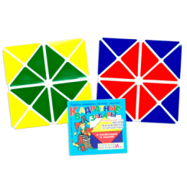

«Коврограф Ларчик »
- это игровое поле и наглядный материал: «Забавные буквы», «Забавные цифры», «Разноцветные веревочки», «Разноцветные круги», «Разноцветные квадраты-эталоны цвета», «Буквы и
цифры» и оригинальные элементы: зажимы, кармашки.Пособие является универсальным т. к. способствует сенсорному развитию, развитию психических процессов (память, внимание, мышление,
воображение). С данным пособием могут использоваться различные игровые ситуации для детей дошкольного возраста по образовательным областям ФГОС.
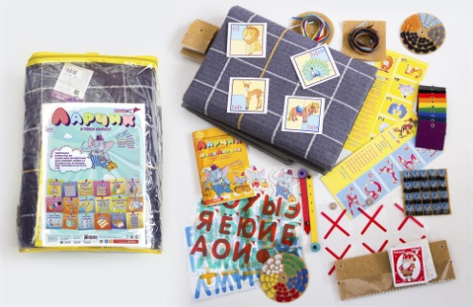

«Фиолетовый лес»
— это методическая, развивающая среда в виде сказок. Сказки Фиолетового леса содержат сюжеты с чудесными превращениями, приключениями забавных персонажей и одновременно занимательными вопросами, проблемными задачами, упражнениями на моделирование и преобразование предметов.
Фиолетовый лес разбит на области, в которых действуют свои персонажи и играют в определенные игры. Главный герой – маленький принц Фиолетового леса Малыш Гео.

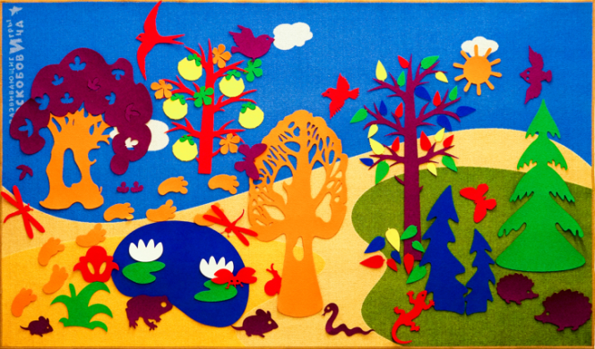

«Радужные гномы»
Набор карточек с изображенными на них разноцветными гномиками помогут вам познакомить детей с понятием цвета, а также развить образное представление о радужных цветах.Каждый гномик, изображенный на карточках, имеет свой особый внешний вид, образ и характер, а также подходящее имя: Кохле, Желе, Геле, Охле, Зеле, Селе, Фи.
С помощью набора карточек "Радужные гномы" вы сможете провести ряд увлекательных игр для закрепления детьми понятий о цвете.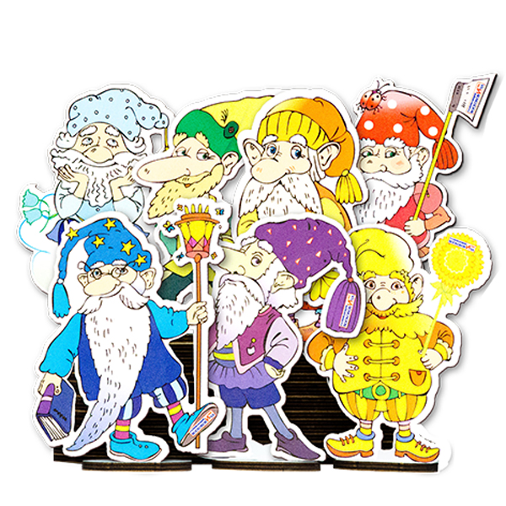

«Актуальность»
Повышение эффективности
качества образовательного
процесса. Инновационный подход
к образовательной деятельности, направленной на интенсивное
интеллектуальное развитие
дошкольников, формированию у дошкольников развития активной речи и коммуникации, основ системного видения мира,
логического мышления,
элементарных математических
представлений. Преемственные
связи со школой в постановке единых целей, методов и приемов обучения и воспитания.
«Основные принципы
технологии»
- Игра плюс сказка (игровое обучение детей дошкольного возраста);
- Интеллект (развитие психических процессов);
- Творчество (раннее творческое развитие дошкольников);
- Развивающая сенсомоторная среда

Муниципальное бюджетное дошкольное образовательное учреждение №23 «Солнышко»
ГО Карпинск

Использование развивающих игр В.В. Воскобовича на примере игрового комплекса «Коврограф Ларчик» и «Фиолетовый лес» в развитии детей дошкольного возраста
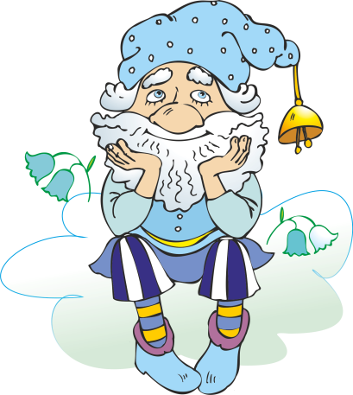

Подготовила:
Воспитатель Кабова М.И.

